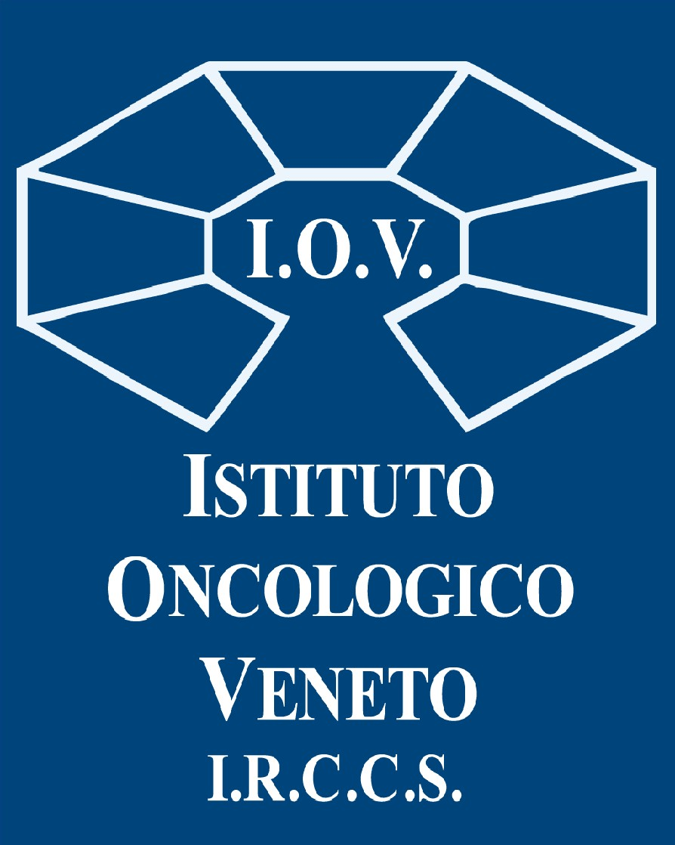 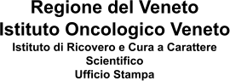 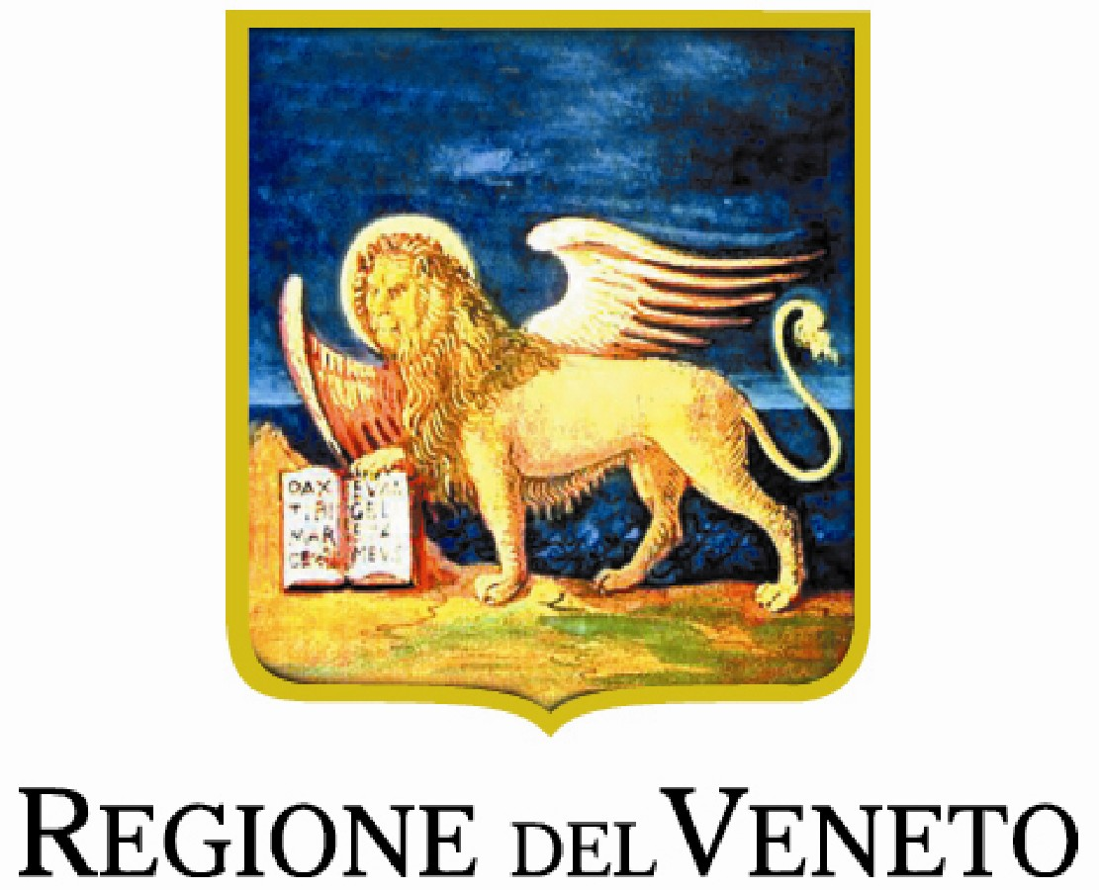

**COMUNICATO STAMPA**

GLI OSPEDALI MIGLIORI AL MONDO DOVE CURARE IL CANCRO: LO IOV SI CONFERMA IL TERZO IRCCS ONCOLOGICO PUBBLICO D’ITALIA E SCALA

UNA POSIZIONE A LIVELLO MONDIALE. PAROLA DI NEWSWEEK 2024

# Pubblicato il prestigioso *ranking* stilato da “Newsweek”, la rivista che annualmente “mette in fila” i migliori ospedali specializzati del pianeta, in collaborazione con la società di ricerca globale Statista. L’edizione 2024 plaude lo IOV riconoscendolo terzo IRCCS monotematico oncologico pubblico d'Italia, constatando il guadagno di una posizione tra le strutture oncologiche del mondo (dal 128° del 2023 all’attuale 127°), una posizione tra le strutture italiane che si occupano di oncologia (dal 14° al 13°) e una posizione tra le strutture pubbliche in Italia che si occupano di oncologia (dal 9° all’8°).

**Il DG Benini: "Vedere lo IOV riconosciuto come esempio virtuoso di buona sanità, intesa come tavolino a tre gambe comprendente ricerca, diagnosi e cura,**

# non può che farci piacere, ancor più se il contesto è mondiale”.

Padova, 15 settembre 2023. L’Istituto Oncologico Veneto IRCCS (Istituto di Ricovero e Cura a Carattere Scientifico) cresce, e la sua “statura” viene sempre più riconosciuta a livello nazionale e internazionale. Nonostante si tratti di un Istituto molto “giovane”, voluto e creato dalla Regione del Veneto nel 2005 e ampliato nel 2017 con la sede di Castelfranco Veneto, lo IOV si conferma essere tra i migliori centri per la diagnosi, la cura e la ricerca sul cancro, posizionandosi al 3° posto tra gli IRCCS pubblici oncologici monotematici in Italia, assestandosi al 13° posto nel Belpaese considerando le strutture pubbliche e private totalmente o con settori dedicati alla lotta alle neoplasie, configurandosi al 127° posto su scala mondiale come centro dedicato alla diagnosi e alla cura del cancro.

Così ha decretato il prestigioso *ranking* stilato da “Newsweek”, la rivista che annualmente “mette in fila” i migliori ospedali specializzati del mondo, in collaborazione con la società di ricerca globale Statista. L’edizione 2024 plaude lo IOV constatando il guadagno di una posizione tra le strutture italiane che si occupano di oncologia (l’Istituto è passato dal 14° del 2023 all’attuale 13°), una posizione tra le strutture pubbliche in Italia che si occupano di oncologia (dal 9° all’8°) e una posizione a livello mondiale (dal 128° al 127°).

 

Nel panorama nazionale e internazionale, l’Istituto Oncologico Veneto si conferma, come lo scorso anno, al 3° posto tra gli IRCCS pubblici monotematici per la branca di oncologia e al quarto posto tra gli IRCCS pubblici che si occupano anche di oncologia, in linea con Newsweek 2023.



I punteggi assegnati da Newsweek tengono conto di diversi parametri: i giudizi espressi da decine di migliaia di professionisti della sanità, gli accreditamenti e le certificazioni ottenute dalle strutture ospedaliere, i giudizi dei pazienti basandosi su un questionario proposto dalla società Statista sulla misurazione degli esiti riportata dagli assistiti stessi (indagine PROMs: “*Patient-reported outcome measures*” ovvero Misurazioni incentrate sui riscontri dei pazienti).

"Vedere lo IOV riconosciuto come esempio virtuoso di buona sanità, intesa come tavolino a tre gambe comprendente ricerca, diagnosi e cura, non può che farci piacere, ancor più se il contesto è mondiale – sottolinea il Direttore Generale, Patrizia Benini -. Sapere che il nostro Istituto oncologico, con una "età" così giovane e di dimensioni relativamente contenute, contestualizzato nel panorama ampio di strutture storiche e di dimensioni anche molto più rilevanti, è annoverato tra gli ospedali di settore migliori d'Italia e tra i primi 127 del mondo è un grande orgoglio, certamente esito della professionalità e della competenza di chi vi lavora all'interno, impegnato sia nella ricerca, sia nei percorsi di diagnosi come quelli di cura, cui vanno il mio plauso e il mio ringraziamento. Lo IOV è formato da grandi professionisti che in questi anni hanno saputo ottenere grandi risultati – continua il Direttore Generale - sia nel campo dell’assistenza così come in quello della ricerca, e ottenere il pubblico riconoscimento di Newsweek certamente ripaga di tanti sforzi. Ringrazio la Regione del Veneto che ha sempre creduto in noi, supportandoci, ringrazio i nostri dipendenti e collaboratori che, ognuno nel suo settore, stanno dando il massimo; ringrazio la cittadinanza che attraverso il 5X1000 e le donazioni spontanee dimostra ogni giorno di averci nel cuore, contribuendo alla crescita dello IOV e al progresso della ricerca scientifica".

# Ufficio stampa IOV - IRCCS [ufficio.stampa@iov.veneto.it](mailto:ufficio.stampa@iov.veneto.it) - +39 338 5866778